Serviço de Informação ao Cidadão – SIC-CD

Relatório Consolidado da Lei de Acesso a Informação 16/05/2012 a 30/04/2013

Câmara dos Deputados





Brasília | maio de 2013

Serviço de Informação ao Cidadão – SIC-CD

Relatório Consolidado da Lei de Acesso a Informação 16/05/2012 a 30/04/2013

Mesa da Câmara dos Deputados 54ª Legislatura – 3ª Sessão Legislativa
2011-2015

Presidente
Henrique Eduardo Alves
1o Vice-Presidente
André Vargas
2o Vice-Presidente
Fábio Faria
1o Secretário
Márcio Bittar
2o Secretário
Simão Sessim
3o Secretário
Maurício Quintella Lessa
4o Secretário
Biffi

Suplentes de Secretário
1o Suplente
Gonzaga Patriota
2o Suplente
Wolney Queiroz
3o Suplente
Vitor Penido
4o Suplente
Takayama

Diretor-Geral
Sérgio Sampaio Contreiras de Almeida
Secretário-Geral da Mesa
Mozart Vianna de Paiva

CÂMARA DOS DEPUTADOS

DIRETORIA LEGISLATIVA
Diretor: Afrísio Vieira Lima Filho
CENTRO DE DOCUMENTAÇÃO E INFORMAÇÃO
Diretor: Adolfo C. A. R. Furtado
COORDENAÇÃO EDIÇÕES CÂMARA
Diretor: Daniel Ventura Teixeira
DIRETORIA-GERAL
Diretor-Geral: Sérgio Sampaio Contreiras de Almeida
COMITÊ ASSESSOR DA LEI DE ACESSO À INFORMAÇÃO
Diretoria-Geral: Cássia Regina Martins Botelho
Secretaria-Geral da Mesa: Cláudia Marisa de Aquino Alarcão Diretoria Administrativa: Hudson Luiz Correa de Lima Diretoria de Recursos Humanos: Rogério Ventura Teixeira Diretoria Legislativa: Kátia de Carvalho
Secretaria de Controle Interno: Clarissa Maria Campos de Saboya Secretaria de Comunicação Social: Pedro Aquino Noleto Neto Assessoria Técnica da Diretoria-Geral: Juliana Carla de Freitas do Valle
Centro de Documentação e Informação: Adolfo Costa Araújo Rocha Furtado Centro de Informática: Leirton Saraiva de Castro
Departamento de Comissões: Silvio Avelino da Silva
SERVIÇO DE INFORMAÇÃO AO CIDADÃO
Coordenação: Centro de Documentação e Informação
SIC-Central: Coordenação de Relacionamento, Pesquisa e Informação - CEDI SIC Setoriais: Secretaria de Comunicação Social e Departamento de Comissões
COMISSÃO ESPECIAL DE DOCUMENTOS SIGILOSOS
Secretário-Executivo: Tarciso Aparecido Higino de Carvalho

Câmara dos Deputados
Centro de Documentação e Informação – Cedi Coordenação Edições Câmara – Coedi
Anexo II – Praça dos Três Poderes Brasília (DF) – CEP 70160-900
Telefone: (61) 3216-5809; fax: (61) 3216-5810
editora@camara.leg.br
Dados Internacionais de Catalogação-na-publicação (CIP) Coordenação de Biblioteca. Seção de Catalogação.

Brasil. Congresso Nacional. Câmara dos Deputados. Serviço de Informação ao Cidadão.
Relatório consolidado da Lei de acesso a informação : 16/05/2012 a 30/04/2013. – Brasília : Câmara dos Deputados, Edições Câmara, 2013. 28 p. : il. color.
1. Brasil. Congresso Nacional. Câmara dos Deputados. Serviço de Informação ao Cidadão, relatório, 2012-2013. 2. Acesso à informação, estatística, Brasil. 3. Informação pública, Brasil. 4. Direito à informação, Brasil. I. Título.
CDU 342.532(81)(047)


Câmara dos Deputados

Serviço de Informação ao Cidadão – SIC-CD

Relatório Consolidado da Lei de Acesso a Informação 16/05/2012 a 30/04/2013

Centro de Documentação e Informação Edições Câmara Brasília | 2013

Sumário

Apresentação 7
Estatísticas das solicitações de informação 8
Estatísticas sobre solicitantes de informação 13
Classificação e desclassificação de documentos 18
Nota introdutória 19
Relação de Espécies Documentais Desclassificadas 20
Apêndice Metodológico 25

Apresentação

Em cumprimento ao disposto no art. 30 da Lei nº 12.527, de 2011, a Câmara dos Deputados apre- senta à sociedade brasileira seu primeiro relatório consolidado sobre a aplicação da Lei de Acesso a Informação – LAI. Este relatório é dividido em três seções e um apêndice metodológico.
A primeira seção traz informações e dados estatísticos sobre as solicitações de acesso a informação recebidas pela Câmara dos Deputados entre os dias 16/05/2012, data de início de vigência da LAI, e 30/04/2013. Além de tabela específica sobre solicitações de informação recebidas, atendidas e in- deferidas, são apresentados dados consolidados sobre a distribuição temática dos requerimentos, as razões para indeferimento e a distribuição dos prazos de atendimento das solicitações.
Releva ressaltar que 87% dos 27.903 pedidos de informação recebidos pela Câmara dos Deputados foram respondidos em até 24 horas e apenas 0,4% dos requerimentos atendidos apresentaram prazo de resposta superior a 20 dias. Em média, o Serviço de Informação ao Cidadão da Câma- ra dos Deputados finalizou os atendimentos em 1,48 dia. Ademais, das 27.863 solicitações de acesso a informação que tiveram seu atendimento finalizado no período considerado, somente 17 foram indeferidas.
Durante o primeiro ano de vigência da LAI, somente um solicitante interpôs recurso contra deci- são denegatória de acesso a informação, o qual não foi provido, já que a informação solicitada havia sido classificada como sigilosa por órgão externo à Câmara dos Deputados.
A segunda seção apresenta informações sobre características dos solicitantes, a exemplo de gê- nero, localização geográfica e faixa etária. Cerca de 45% das solicitações de acesso a informação foram provenientes da Região Sudeste. A maioria dos solicitantes (63%) é do gênero masculino e cerca de 42% dos requerentes está acima dos 50 anos de idade.
A última seção apresenta a relação das informações desclassificadas pela Câmara dos Deputados até 30/04/2013. Na medida em que a Câmara dos Deputados ainda está em vias de regulamen- tar os procedimentos de classificação, reclassificação e revisão de documentos sigilosos, à luz da nova legislação, o SIC-Central não recebeu relatórios sobre informações classificadas ao longo do período objeto deste Relatório.
O apêndice metodológico, por fim, fornece as definições, conceitos e procedimentos utilizados para gerar as estatísticas sobre acesso a informação na Câmara dos Deputados.



Estatísticas das solicitações de informação

Tabela 1
Serviço de Informação ao Cidadão – Câmara dos Deputados (SIC-CD) Solicitações de Acesso à Informação - Recebidas, Atendidas e Indeferidas

 | Solicitações Recebidas | Solicitações Finalizadas |  |  | Em tramitação
Mês/Ano |  | Total | Indeferidas | Atendidas
mai/12 | 1.863 | 1.863 | 9 | 1.854 | 0
jun/12 | 2.640 | 2.640 | 2 | 2.638 | 0
jul/12 | 2.456 | 2.456 | 2 | 2.454 | 0
ago/12 | 2.618 | 2.618 | 0 | 2.618 | 0
set/12 | 1.828 | 1.828 | 2 | 1.826 | 0
out/12 | 2.167 | 2.167 | 0 | 2.167 | 0
nov/12 | 2.694 | 2.694 | 0 | 2.694 | 0
dez/12 | 1.978 | 1.978 | 0 | 1.978 | 0
jan/13 | 1.858 | 1.857 | 1 | 1.856 | 1
fev/13 | 2.003 | 2.000 | 1 | 1.999 | 3
mar/13 | 2.675 | 2.662 | 0 | 2.662 | 13
abr/13 | 3.123 | 3.100 | 0 | 3.100 | 23
Total | 27.903 | 27.863 | 17 | 27.846 | 40

Gráfico 1
Solicitações de acesso a informação indeferidas, segundo motivo de indeferimento

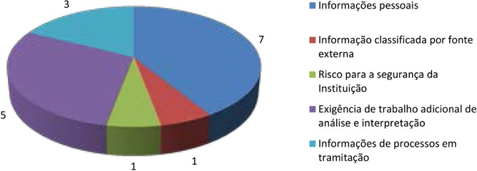

Fonte: SIC-CD

Tabela 2
Serviço de Informação ao Cidadão – Câmara dos Deputados (SIC – CD) Solicitações de acesso a informação recebidas, segundo macrotema

Macrotema | Atividade Legislativa | Constituinte | Proposição | Legislação | Deputado | Institucional | Total
mai/12 | 62 | 11 | 938 | 0 | 261 | 591 | 1.863
jun/12 | 85 | 11 | 1.368 | 0 | 356 | 820 | 2.640
jul/12 | 63 | 5 | 1.137 | 0 | 335 | 916 | 2.456
ago/12 | 76 | 16 | 1.202 | 0 | 402 | 922 | 2.618
set/12 | 54 | 4 | 837 | 0 | 256 | 677 | 1.828
out/12 | 96 | 10 | 888 | 0 | 287 | 886 | 2.167
nov/12 | 90 | 10 | 1.406 | 0 | 318 | 870 | 2.694
dez/12 | 52 | 6 | 912 | 0 | 239 | 769 | 1.978
jan/13 | 70 | 15 | 601 | 0 | 309 | 863 | 1.858
fev/13 | 72 | 11 | 728 | 0 | 319 | 873 | 2.003
mar/13 | 168 | 8 | 1.012 | 0 | 505 | 982 | 2.675
abr/13 | 102 | 17 | 1.402 | 2 | 481 | 1.119 | 3.123
Total | 990 | 124 | 12.431 | 2 | 4.068 | 10.288 | 27.903
Nota:
Para os conceitos de macrotema, ver apêndice metodológico.

Gráfico 2
Solicitações de acesso a informações finalizadas, por macrotema
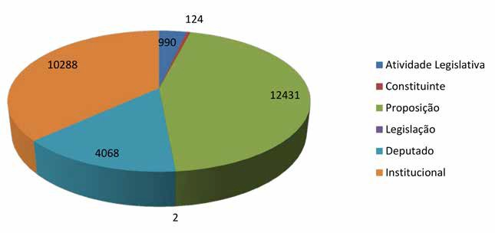
Fonte: SIC – CD

Tabela 3
Serviço de Informações ao Cidadão – Câmara dos Deputados (SIC – CD) Solicitações de acesso a informação atendidas, por prazo de resposta

Prazo de resposta | Solicitações respondidas | %
‹ que 1 dia | 23.578 | 87,35%
1 | 1.197 | 4,43%
2 | 516 | 1,91%
3 | 370 | 1,37%
4 | 289 | 1,07%
5 | 227 | 0,84%
6 | 180 | 0,67%
7 | 125 | 0,46%
8 | 90 | 0,33%
9 | 38 | 0,14%
10 | 37 | 0,14%
11 a 20 | 228 | 0,84%
> 20 dias | 117 | 0,43%
Total | 26.992 | 100,00%
Notas:
- A diferença entre o número total de solicitações atendidas apresentadas na tabela 1 e na tabela 3 decorre da exclusão de parte dos atendimentos realizados pelo SIC-Setorial (Secom), em função da inexistência de dados necessários ao cálculo do tempo de resposta.
- O tempo médio de resposta pelo SIC – CD foi de 1,48 dia (cerca de 36 horas)

Gráfico 3
Solicitações de acesso a informação, por prazo de resposta
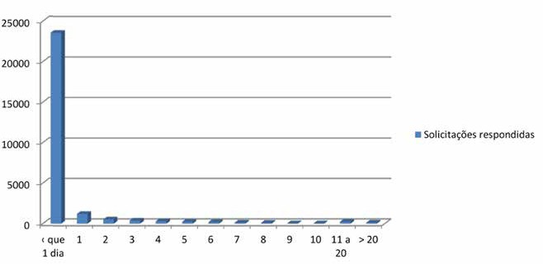
Fonte: SIC – CD

Tabela 4
Serviço de Informação ao Cidadão – Câmara dos Deputados (SIC – CD) Atendimentos presenciais no Balcão de Informações do SIC – CD

Mês | Institucional | Atividade Legislativa | Encaminhamento para o SIC – Central | TOTAL
mai/12 | 1.015 | 97 | 9 | 1.121
jun/12 | 1.970 | 182 | 29 | 2.181
jul/12 | 1.534 | 60 | 20 | 1.614
ago/12 | 2.034 | 56 | 8 | 2.098
set/12 | 940 | 15 | 8 | 963
out/12 | 1.513 | 18 | 17 | 1.548
nov/12 | 2.982 | 77 | 17 | 3.076
dez/12 | 1.768 | 85 | 8 | 1.861
jan/13 | 1.218 | 2 | 2 | 1.222
fev/13 | 1.135 | 23 | 16 | 1.174
mar/13 | 1.863 | 84 | 14 | 1.961
abr/13 | 2.054 | 171 | 32 | 2.257
TOTAL | 20.069 | 870 | 180 | 21.119
Notas:
- Para os conceitos de macrotema, ver apêndice metodológico.
- O total de atendimentos registrados no Balcão de Informações do SIC – CD não está computado na Tabela 1, por se tratar de serviço de triagem e encaminhamento.

Estatísticas sobre solicitantes de informação

Tabela 5
Serviço de Informações ao Cidadão – Câmara dos Deputados (SIC – CD)
Distribuição percentual das solicitações de acesso a informação, segundo a UF e a Região do solicitante

UF | %
AC | 2,12%
AM | 0,40%
AP | 0,17%
PA | 1,01%
RO | 0,62%
RR | 0,38%
TO | 0,88%
Norte | 5,59%
AL | 0,89%
BA | 7,03%
CE | 3,71%
MA | 2,29%
PB | 1,88%
PE | 4,47%
PI | 1,03%
RN | 1,84%
SE | 0,72%
Nordeste | 23,87%
DF | 9,57%
MT | 1,20%
MS | 0,88%
GO | 2,89%
Centro Oeste | 14,55%
ES | 1,82%
MG | 12,56%
RJ | 12,04%
SP | 18,19%
Sudeste | 44,61%
PR | 4,01%
RS | 4,47%
SC | 2,90%
Sul | 11,39%

Imagem1
Distribuição percentual das solicitações de acesso a informação, por Região Geográfica
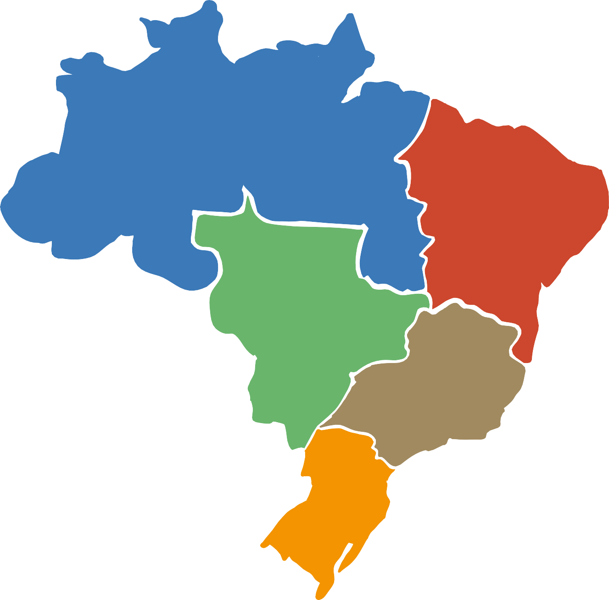
Norte
5,58%
Nordeste
23,87%
Centro Oeste
14,55%
Sudeste
44,61%
Sul
11,39%

Fonte: SIC – CD

Gráfico 4
Solicitações de acesso a informação, por gênero do solicitante
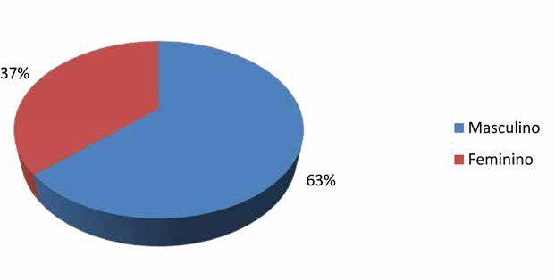
Fonte: SIC – CD

Tabela 6
Serviço de Informações ao Cidadão – Câmara dos Deputados (SIC – CD)
Solicitações de acesso a informação respondidas pelo SIC-Central, por categoria de usuário

Categoria | Total
Categoria | Quantidade | %
Pessoa Física | 6.529 | 91,26%
Cidadão | 6.110 | 85,41%
Jornalistas e outros profissionais de Imprensa | 210 | 2,94%
Pesquisadores (Instituição de Ensino e Pesquisa) | 209 | 2,92%
Pessoa Jurídica | 187 | 2,61%
Iniciativa Privada | 133 | 1,86%
Sociedade Civil Organizada | 54 | 0,75%
Órgão de Governo | 438 | 6,12%
Poder Executivo | 191 | 2,67%
Poder Judiciário / Ministério Público | 95 | 1,33%
Poder Legislativo / Tribunais de Contas | 152 | 2,12%
Total | 7.154 | 100,00%

Gráfico 5
Solicitações de acesso a informação, por categorias de solicitantes
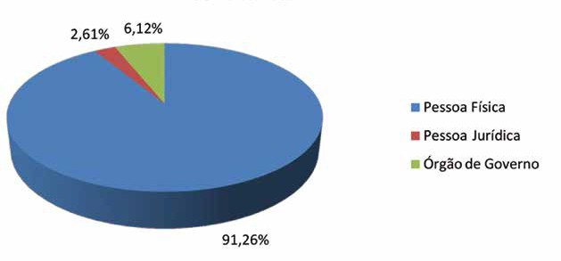
Fonte: SIC – CD

Gráfico 6
Solicitações de acesso a informação, por faixa etária do solicitante
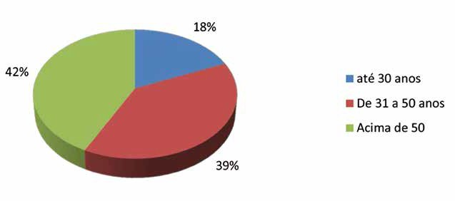
Fonte: SIC – CD

Classificação e desclassificação de documentos

Nota introdutória

A Câmara dos Deputados, em razão de suas funções constitucionais, reúne em seu Arquivo im- portantes informações produzidas e recebidas pelos diversos órgãos que a compõem. Dentre essas informações, encontram-se aquelas cujo acesso não é livre a qualquer interessado, seja por se tratarem de dados pessoais, seja por a elas ter sido imposto sigilo.
Ao longo de sua história, a Câmara dos Deputados tem reavaliado as informações com acesso restrito, com vistas a sua publicação. Desde 1993, com a criação da Comissão Especial de Docu- mentos Sigilosos (CEDOS), a reavaliação de documentos sigilosos passou a ser um processo de trabalho regular da Câmara dos Deputados, realizado pela CEDOS. A sistemática de revisão e desclassificação de documentos sigilosos já vem, portanto, sendo posta em prática pela Câmara dos Deputados bem antes do início de vigência da Lei de Acesso à Informação.
O acervo de documentos sigilosos mantido no Arquivo da Câmara totaliza, hoje, cerca de 2.000 caixas-arquivo e 400 envelopes, correspondendo, aproximadamente, a um milhão de folhas, e 400 rolos de microfilmes gerados a partir de documentos textuais em papel concernentes a sigilo ban- cário, fiscal e telefônico obtidos por CPIs. Há, ainda, documentos em suportes especiais, dentre eles: CDs, disquetes, fitas cassete de áudio e de vídeo, rolos de fita de áudio.
Os documentos sigilosos tornados públicos pela Comissão de Documentos Sigilosos correspon- dem a documentos produzidos e recebidos pela Câmara dos Deputados nos anos de 1946 a 1968, 1970 a 1972, 1975, 1980 e 1981, 1987, 1991 a 1994, 1996 e 2006. Dentre os documentos
cujo sigilo foi retirado, constam, por exemplo, documentos encaminhados à Câmara em resposta a requerimentos de informação enviados aos órgãos do Poder Executivo.

Quadro 1
Serviço de Informação ao Cidadão – Câmara dos Deputados (SIC – CD)
Relação de Espécies Documentais Desclassificadas pela Câmara dos Deputados, entre 2003 e 2012

Espécie Documental | Grau de  Sigilo | Ano de  Produção | Órgão Produtor
Ata de reunião | Secreto | 1959 | Comissão de Relações Exteriores
Ata de reunião | Secreto | 1975 | Comissão de Saúde
Ata de reunião | Reservado | 1964 | Comissão Parlamentar de Inquérito (CPI)
Ata de reunião | Secreto | 1964 | Comissão Parlamentar de Inquérito (CPI)
Ata de reunião | Secreto | 1965 | Comissão Parlamentar de Inquérito (CPI)
Ata de reunião | Secreto | 1965 | Comissão Parlamentar de Inquérito (CPI)
Ata de reunião | Reservado | 1966 | Comissão Parlamentar de Inquérito (CPI)
Ata de reunião | Secreto | 1966 | Comissão Parlamentar de Inquérito (CPI)
Ata de reunião | Reservado | 1968 | Comissão Parlamentar de Inquérito (CPI)
Ata de reunião | Sigiloso | 1968 | Comissão Parlamentar de Inquérito (CPI)
Ata de reunião | Reservado | 1970 | Comissão Parlamentar de Inquérito (CPI)
Ata de reunião | Secreto | 1980 | Comissão Parlamentar de Inquérito (CPI)
Ata de reunião | Secreto | 1981 | Comissão Parlamentar de Inquérito (CPI)
Ata de Sessão | Secreto | 1947 | Plenário da Câmara dos Deputados
Ata de Sessão | Secreto | 1959 | Plenário da Câmara dos Deputados
Ata de Sessão | Secreto | 1959 | Plenário da Câmara dos Deputados
Ata de Sessão | Secreto | 1964 | Plenário da Câmara dos Deputados
Ata de Sessão | Secreto | 1967 | Plenário da Câmara dos Deputados
Ata e notas taquigráficas de reunião | Reservado | 1993 | Comissão de Defesa Nacional
Ata e notas taquigráficas de reunião | Reservado | 1993 | Comissão externa
Ata e notas taquigráficas de reunião | Secreto | 1968 | Comissão Parlamentar de Inquérito (CPI)
Ata e notas taquigráficas de reunião | Reservado | 1991 | Comissão Parlamentar de Inquérito (CPI)
Atas de sessões da Comissão de Energia  Atômica – CEA do CNPq | Sigiloso | 1946 a 1961 | CNPq
Atas de sessões da Comissão de Exportação de Materiais Estratégicos –  CEME | Sigiloso | 1946 a 1961 | Comissão de Exportação de Materiais Estratégicos – CEME
Atas de sessões do Conselho Deliberativo  – CD do CNPq | Sigiloso | 1946 a 1961 | CNPq
Aviso | Reservado | 1961 | Ministério da Aeronáutica
Aviso | Reservado | 1959 | Ministério da Fazenda
Aviso | Confidencial | 1961 | Ministério da Marinha
Aviso | Sigiloso | 1970 | Serviço Nacional de Informações – SNI
Aviso em resposta | Secreto | 1967 | Conselho de Segurança Nacional
Aviso em resposta | Confidencial | 1967 | Ministério da Fazenda
Aviso em resposta | Secreto | 1965 | Ministério da Guerra
Aviso em resposta | Confidencial | 1967 | Ministério da Indústria e Comércio
Aviso em resposta | Confidencial | 1967 | Ministério da Marinha
Aviso em resposta | Reservado | 1967 | Ministério do Exército

Espécie Documental | Grau de  Sigilo | Ano de  Produção | Órgão Produtor
Aviso em resposta | Reservado | 1967 | Ministério do Planejamento e  Coordenação Geral
Aviso em resposta | Confidencial | 1968 | Presidência da República
Aviso em resposta a RIC | Confidencial | 1968 | Conselho de Segurança Nacional
Aviso em resposta a RIC | Confidencial | 1968 | Conselho de Segurança Nacional
Aviso em resposta a RIC | Secreto | 1968 | Conselho de Segurança Nacional
Aviso em resposta a RIC | Secreto | 1968 | Ministério da Justiça
Aviso em resposta a RIC | Sigiloso | 1993 | Ministério da Justiça
Aviso em resposta a RIC | Reservado | 1968 | Ministério da Aeronáutica
Aviso em resposta a RIC | Reservado | 1968 | Ministério da Aeronáutica
Aviso em resposta a RIC | Confidencial | 1968 | Ministério da Fazenda
Aviso em resposta a RIC | Confidencial | 1968 | Ministério da Fazenda
Aviso em resposta a RIC | Reservado | 1968 | Ministério da Fazenda
Aviso em resposta a RIC | Reservado | 1968 | Ministério da Fazenda
Aviso em resposta a RIC | Reservado | 1968 | Ministério da Fazenda
Aviso em resposta a RIC | Confidencial | 1968 | Ministério da Marinha
Aviso em resposta a RIC | Confidencial | 1968 | Ministério da Marinha
Aviso em resposta a RIC | Reservado | 1968 | Ministério da Marinha
Aviso em resposta a RIC | Reservado | 1968 | Ministério da Marinha
Aviso em resposta a RIC | Confidencial | 1968 | Ministério das Relações Exteriores
Aviso em resposta a RIC | Confidencial | 1968 | Presidência da República
Bilhete | Reservado | 1960 | General Jair Dantas
Brochura intitulada “Interrogatório” –  1971 | Confidencial | 1971 | Ministério do Exército
Cédulas de Votação Secreta | Secreto | 1987 | Assembleia Nacional Constituinte  1987/1988
Cópia de processos/pareceres sobre  processos | Sigiloso | 1946 a 1961 | CNPq
Correspondência | Sigiloso | 1948 a 1952 | Externo
Correspondência entre o CNPq e a  Presidência da República | Sigiloso | 1946 a 1961 | CNPq
Correspondência entre o CNPq e o  Conselho de Segurança Nacional | Sigiloso | 1946 a 1961 | CNPq
Correspondência entre o CNPq e o  Gabinete Militar da Presidência | Sigiloso | 1946 a 1961 | CNPq
Correspondência entre o CNPq e o MRE | Sigiloso | 1946 a 1961 | CNPq
Correspondência entre vários órgãos e a CPI (solicitando ou encaminhando  documentos) | Sigiloso | 1946 a 1961 | CNPq
Declaração de voto do representante do Estado Maior das Forças Armadas na  CEME | Sigiloso | 1946 a 1961 | Comissão de Exportação de Materiais Estratégicos – CEME
Denúncia | Sigiloso | 1960 | Paulo Martins Torres
Depoimentos | Sigiloso | 1948 a 1952 | Externo
Documentos de reunião | Secreto | 1962 | Reunião de Líderes
Documentos de reunião | Secreto | 1966 | Comissão Parlamentar de Inquérito (CPI)

Espécie Documental | Grau de  Sigilo | Ano de  Produção | Órgão Produtor
Documentos de Reunião –  Correspondência | Confidencial | 1968 | Instituto Nacional de Previdência Social
Documentos de Reunião –  Correspondência | Reservado | 1968 | Instituto Nacional de Previdência Social
Documentos em inglês de reuniões na  ONU | Sigiloso | 1946 a 1961 | Ministério das Relações Exteriores
Documentos referentes a anteprojeto de lei | Reservado | 1952 a 1956 | Ministério dos Negócios da Guerra
Documentos tratando da Política Nacional  de Energia Atômica | Sigiloso | 1946 a 1961 | Ministério das Relações Exteriores
Dossiês | Informações  Pessoais | 1964 a 1994 | Externo
Exposição de Motivos do CNPq | Sigiloso | 1946 a 1961 | CNPq
Exposição de Motivos do EMFA | Sigiloso | 1946 a 1961 | EMFA
Exposições Reservadas do MRE | Sigiloso | 1946 a 1961 | CNPq
Inquéritos policiais | Sigiloso | 1948 a 1952 | Externo
laudo pericial | Sigiloso | 1948 a 1952 | Externo
Notas expositivas | Sigiloso | 1946 a 1961 | Externo
Notas taquigráficas | Reservado | 2006 | Comissão de Fiscalização Financeira e  Controle
Notas taquigráficas | Confidencial | 1996 | Comissão de Sindicância
Notas taquigráficas | Reservado | 1992 | Comissão externa
Notas taquigráficas | Secreto | 1970 | Comissão Parlamentar de Inquérito (CPI)
Notas taquigráficas | Reservado | 1992 | Comissão Parlamentar de Inquérito (CPI)
Notas taquigráficas | Reservado | 1992 | Comissão Parlamentar de Inquérito (CPI)
Notas taquigráficas | Reservado | 1993 | Comissão Parlamentar de Inquérito (CPI)
Notas taquigráficas | Reservado | 1994 | Comissão Parlamentar de Inquérito (CPI)
Ofício | Sigiloso | 1948 | 1ª Secretaria da Câmara dos Deputados
Ofício | Secreto | 1962 | 1ª Secretaria da Câmara dos Deputados
Ofício | Secreto | 1963 | 1ª Secretaria da Câmara dos Deputados
Ofício | Sigiloso | 1948 | Assembleia Legislativa do Rio Grande do  Sul
Ofício | Sigiloso | 1952 | Chefia de Gabinete da Câmara dos  Deputados
Ofício | Sigiloso | 1946 a 1961 | CNPq
Ofício | Sigiloso | 1948 | Comissão de Diplomacia e Tratados
Ofício | Sigiloso | 1960 | Gabinete Civil da Presidência da República
Ofício | Secreto | 1965 | Governador Carlos Lacerda
Ofício | Secreto | 1965 | Ministério da Educação e Cultura
Ofício | Sigiloso | 1959 | Ministério da Fazenda
Ofício | Confidencial | 1959 | Ministério da Marinha
Ofício | Secreto | 1959 | Ministério da Marinha
Ofício | Sigiloso | 1963 | Ministério da Marinha
Ofício | Confidencial | 1959 | Ministério das Relações Exteriores
Ofício | Confidencial | 1960 | Ministério das Relações Exteriores
Ofício | Confidencial | 1947 | Ministério das Relações Exteriores
Ofício | Confidencial | 1948 | Ministério das Relações Exteriores

Espécie Documental | Grau de  Sigilo | Ano de  Produção | Órgão Produtor
Ofício | Sigiloso | 1963 | Poder Judiciário do Rio Grande do Sul
Ofício | Confidencial | 1960 | Presidência da Câmara dos Deputados
Ofício | Secreto | 1962 | Presidência da Câmara dos Deputados
Ofício | Secreto | 1963 | Presidência da Câmara dos Deputados
Ofício | Secreto | 1962 | Presidência da República
Ofício | Confidencial | 1952 | Secretaria de Estado das Relações  Exteriores
Ofício em resposta a RIC | Secreto | 1966 | Conselho Nacional de Telecomunicações
Ofício em resposta a RIC | Confidencial | 1968 | Ministério da Aeronáutica
Ofício em resposta a RIC | Reservado | 1966 | Ministério da Aeronáutica
Ofício em resposta a RIC | Confidencial | 1967 | Ministério da Fazenda
Ofício em resposta a RIC | Confidencial | 1967 | Ministério da Fazenda
Ofício em resposta a RIC | Confidencial | 1968 | Ministério da Fazenda
Ofício em resposta a RIC | Reservado | 1968 | Ministério da Fazenda
Ofício em resposta a RIC | Secreto | 1965 | Ministério da Guerra
Ofício em resposta a RIC | Confidencial | 1971 | Ministério da Justiça
Ofício em resposta a RIC | Confidencial | 1971 | Ministério da Justiça
Ofício em resposta a RIC | Confidencial | 1961 | Ministério da Marinha
Ofício em resposta a RIC | Secreto | 1961 | Ministério da Marinha
Ofício em resposta a RIC | Confidencial | 1967 | Ministério da Marinha
Ofício em resposta a RIC | Secreto | 1965 | Ministério das Relações Exteriores
Ofício em resposta a RIC | Confidencial | 1967 | Ministério das Relações Exteriores
Ofício em resposta a RIC | Confidencial | 1967 | Ministério das Relações Exteriores
Ofício em resposta a RIC | Reservado | 1967 | Ministério das Relações Exteriores
Ofício em resposta a RIC | Reservado | 1967 | Ministério das Relações Exteriores
Ofício em resposta a RIC | Reservado | 1967 | Ministério das Relações Exteriores
Ofício em resposta a RIC | Confidencial | 1968 | Ministério das Relações Exteriores
Ofício em resposta a RIC | Secreto | 1965 | Ministério das Relações Exteriores
Ofício em resposta a RIC | Confidencial | 1967 | Ministério do Trabalho e Previdência  Social
Ofício em resposta a RIC | Confidencial | 1967 | Ministério do Trabalho e Previdência  Social
Ofício em resposta a RIC | Secreto | 1967 | Ministério do Trabalho e Previdência  Social
Ofício em resposta a RIC | Confidencial | 1968 | Ministério da Fazenda
Ofício em resposta a RIC | Confidencial | 1968 | Ministério das Minas e Energia
Ofício em resposta a RIC | Reservado | 1968 | Ministério das Relações Exteriores
Ofício em resposta a RIC | Reservado | 1968 | Ministério das Relações Exteriores
Ofício em resposta a RIC | Reservado | 1968 | Ministério das Relações Exteriores
Ofício em resposta a RIC | Reservado | 1968 | Ministério das Relações Exteriores
Ofício em resposta a RIC | Reservado | 1968 | Ministério das Relações Exteriores
Ofício em resposta a RIC | Reservado | 1968 | Ministério das Relações Exteriores
Ofício em resposta a RIC | Reservado | 1968 | Ministério das Relações Exteriores
Parecer | Secreto | 1962 | 1ª Secretaria da Câmara dos Deputados
Parecer | Sigiloso | 1948 | Comissão de Diplomacia e Tratados
Pareceres e Declaração de voto | Secreto | 1966 | Ministério da Justiça e Negócios Interiores

Espécie Documental | Grau de  Sigilo | Ano de  Produção | Órgão Produtor
Pedido de Informação | Sigiloso | 1963 | Câmara dos Deputados
Publicação “Comunismo Internacional ou  Conjuntura Internacional” | Reservado | 1973 a 1976 | Presidência da República
Publicações variadas sobre o energia  atômica | Sigiloso | 1946 a 1961 | Não identificado
Recibo | Sigiloso | 1962 | Deputado Paulo Freire
Relatório | Confidencial | 1993 | Ministério da Aeronáutica
Relatório | Reservado | 1952 | Ministério da Guerra
Relatório | Reservado | 1952 | Ministério da Guerra
Relatório | Confidencial | 1993 | Ministério da Marinha
Relatório | Secreto | 1972 | Ministério do Exército
Relatório | Confidencial | 1993 | Ministério do Exército
Relatório de CPI | Sigiloso | 1946 a 1961 | Comissão Parlamentar de Inquérito (CPI)
Relatório do Representante do Brasil no  Conselho de Segurança da ONU em 1947 | Sigiloso | 1946 a 1961 | Ministério das Relações Exteriores
Relatório Secreto do MRE sobre a Política Externa do Brasil no tocante a Materiais  Estratégicos, de 1945 | Sigiloso | 1946 a 1961 | Ministério das Relações Exteriores
Relatórios | Sigiloso | 1946 a 1961 | CNPq
Relatórios policiais | Sigiloso | 1948 a 1952 | Externo
Resoluções do CNPq | Sigiloso | 1946 a 1961 | CNPq
Resumo da 20ª Reunião do Comitê 2 no  Conselho de Segurança da ONU em 1947 | Sigiloso | 1946 a 1961 | Ministério das Relações Exteriores
Telegramas da Delegação do Brasil junto ao Conselho de Segurança da ONU em  1947 | Sigiloso | 1946 a 1961 | Ministério das Relações Exteriores
Tratado de Pesquisas Minerais entre o  Brasil e os EUA | Sigiloso | 1946 a 1961 | Ministério das Relações Exteriores

Legenda:
CNPq – Conselho Nacional de Desenvolvimento Científico e Tecnológico EMFA – Estado Maior das Forças Armadas
RIC – Requerimento de Informação da Câmara MRE – Ministério das Relações Exteriores
ONU – Organização das Nações Unidas
Fonte: Comissão Especial de Documentos Sigilosos – CEDOS

Apêndice Metodológico

APÊNDICE METODOLÓGICO

O relatório apresenta tabelas e gráficos com informações extraídas dos sistemas de gestão de de- mandas dos órgãos integrantes do Serviço de Informação da Câmara dos Deputados (SIC – CD).

Serviço de Informação ao Cidadão – SIC – CD
O Serviço de Informação ao Cidadão da Câmara dos Deputados (SIC – CD) foi criado pelo Ato da Mesa nº 78, de 31 de janeiro de 2013, em face do art. 9º da Lei nº 12.527, de 2011, e do inciso I do art. 6º do Ato da Mesa nº 45, de 2012. É constituído por um Serviço Central de Informação ao Ci- dadão (SIC-Central), no âmbito do Centro de Documentação e Informação (Cedi), e dois Setoriais (SIC-Setorial), na Secretaria de Comunicação Social (Secom) e no Departamento de Comissões (Decom).
A Coordenação de Relacionamento, Pesquisa e Informação (Corpi/Cedi) é responsável pelo SIC-
-Central.
O SIC-Setorial Secom é composto pela Central de Comunicação Interativa (Serviço 0800); Secom Institucional (canal da Secom destinado ao atendimento de demandas não relacionadas aos veí- culos); veículos (Agência, TV e Rádio) e Balcão de Informações do Anexo II, responsável pela tria- gem e encaminhamento de solicitações de acesso à informação ao SIC-Central.
O SIC-Setorial Decom integra todas as Comissões Permanentes e Temporárias.
O processo de atendimento das solicitações de informação está em conformidade com o Ato da Mesa nº 58, de 08 de janeiro de 2013, que estabelece diretrizes para a gestão do relacionamento da Câmara dos Deputados com a sociedade. O atendimento das demandas está sistematizado em linhas e níveis. Linhas de atendimento são entendidas como os órgãos responsáveis pela re- cepção, triagem e atendimento das demandas, segundo o uso ou não dos canais institucionais de interação direta com a sociedade. Os níveis de atendimento dizem respeito à complexidade das demandas e à possibilidade de pronto atendimento, necessidade de pesquisa complementar ou de análise e decisão da alta administração da Casa.

Solicitação de acesso a informação
Considera-se solicitação de acesso a informação todo e qualquer pedido sobre informações pro- duzidas ou acumuladas pela Câmara dos Deputados na consecução de sua missão institucional, independentemente de ser citada a LAI.

Abrangência das estatísticas
O conjunto de tabelas e gráficos que compõem este relatório se restringe ao período de 16 de maio de 2012 a 30 de abril de 2013.
As estatísticas sobre solicitações de acesso a informação e características dos solicitantes publicadas neste relatório, embora se refiram ao SIC – CD, correspondem somente à consolidação dos dados provenientes do SIC-Central e do SIC-Setorial Secom, a não ser em relação à Tabela 6, que inclui apenas informações do SIC-Central. As informações referentes ao Departamento de Comissões não puderam ser incluídas neste primeiro relatório consolidado devido à impossibilidade de extrair, das estatísticas globais de atendimento, as que se referiam exclusivamente ao escopo da LAI.

Solicitações de acesso a informação – Conceitos
Solicitações recebidas: total de solicitações de acesso a informação recebidas pelo SIC – CD (ver item anterior) em todos os canais de atendimento (eletrônico, telefônico e presencial), à exceção dos atendimentos realizados no Balcão de Triagem (ver tabela 4).
Solicitações Finalizadas: somatório das solicitações atendidas e indeferidas.
Solicitações Atendidas: total de solicitações para as quais foi concedido acesso total ou parcial às informações solicitadas.
Solicitações Indeferidas: total de solicitações às quais negou-se integralmente o acesso às infor- mações solicitadas.
Solicitações em tramitação: diferença, em cada período, entre as solicitações recebidas e finalizadas.

Motivos de Indeferimento
Informações pessoais: constituem informações relativas à intimidade, vida privada, honra e ima- gem, em conformidade com o estabelecido no art. 27 do Ato da Mesa nº 45/2012.
Exigência de trabalho adicional de análise, interpretação ou consolidação de dados ou infor- mações: solicitações de acesso a informação que exigem esforço adicional de consolidação e tratamento estatístico de informações primárias, conforme o § 4º do art. 7º do Ato da Mesa nº 45/2012.
Processos em tramitação: solicitações de acesso a informação constante de processo cujo ato decisório ainda não foi editado, conforme o art. 4º, § 3º, do Ato da Mesa nº 45/2013.
Risco para a segurança da instituição: solicitações de acesso a informação que dizem respeito a dados ou informações que, se revelados, podem comprometer a segurança da Casa, dos parla- mentares, servidores e seus dependentes, nos termos do art. 18, incisos VII e VIII, do Ato da Mesa nº 45/2012.
Informação classificada por fonte externa: solicitações de acesso a informação constante de documentos recebidos de órgãos externos à Câmara dos Deputados, por eles classificados como sigilosos, conforme o art. 21 do Ato da Mesa nº 45/2012.

Macrotemas
Atividade Legislativa: informações relativas a audiências públicas; funcionamento e atuação de blocos parlamentares, frentes parlamentares e bancadas; atas, relatórios, reuniões, sessões e fun- cionamento de Comissões, Mesa Diretora e Plenário; e Regimento Interno.
Constituinte: Assembleias Constituintes; elaboração das constituições; Anais da Assembleia Na- cional Constituinte.
Deputado: informações de deputados, individualizadas e identificadas, bem como agregadas, sobre o desempenho de suas atividades no exercício do mandato; pronunciamentos e discursos; votação; presença em plenário e Comissões; autoria e relatoria de proposições; histórico de mo- vimentação parlamentar; viagens em missão oficial; eleição; despesas médico-hospitalares; cota para o exercício da atividade parlamentar; reembolso de missão oficial.
Institucional: informações sobre gastos, em geral, realizados pela Câmara dos Deputados; licita- ções, editais, contratos e auditoria; competências, estrutura organizacional, gestão estratégica, segurança e patrimônio; funcionamento da Câmara; quadro de pessoal, estrutura remuneratória, horário de trabalho, direitos e deveres trabalhistas; concursos, aposentadorias.
Legislação: legislação interna (resoluções, atos da Mesa, portarias e ordens de serviço da Câmara dos Deputados).
Proposição: tramitação e informações sobre matérias deliberadas ou sujeitas à deliberação na Câ- mara dos Deputados e em suas Comissões (informações que compõem os registros de tramitação de uma proposição).

Atendimentos presenciais no Balcão de Informações do SIC – CD
A criação de um Balcão de Informações no hall de acesso do Anexo II foi uma necessidade identi- ficada durante o mapeamento do fluxo de atendimento das solicitações de acesso a informação. A entrada do anexo II é a que recebe o maior número de cidadãos em busca de informações, diariamente, na Câmara dos Deputados. A inexistência de um balcão para a realização de triagem e encaminhamento das solicitações comprometia o correto direcionamento de pessoas.
Os dados apresentados da Tabela 4 não estão incluídos na Tabela 1 por não terem sido regis- trados no Sistema de Gestão de Demandas com protocolo, pois se tratam de atendimentos de triagem e encaminhamento.
A taxonomia adotada para esta tabela representa o tipo de informação fornecida no Balcão.
Institucional: Localização espacial e de pessoas, endereços e telefones das unidades administra- tivas da Câmara dos Deputados, horários de atendimento ao público.
Atividade Legislativa: Agenda do Plenário e das Comissões
Encaminhamento para o SIC-Central (Cedi): encaminhamento de pessoas ao Balcão de Atendi- mento do SIC-Central para protocolização de solicitação de acesso à informação.


29

